АГРОСАЛОН, что за кулисами

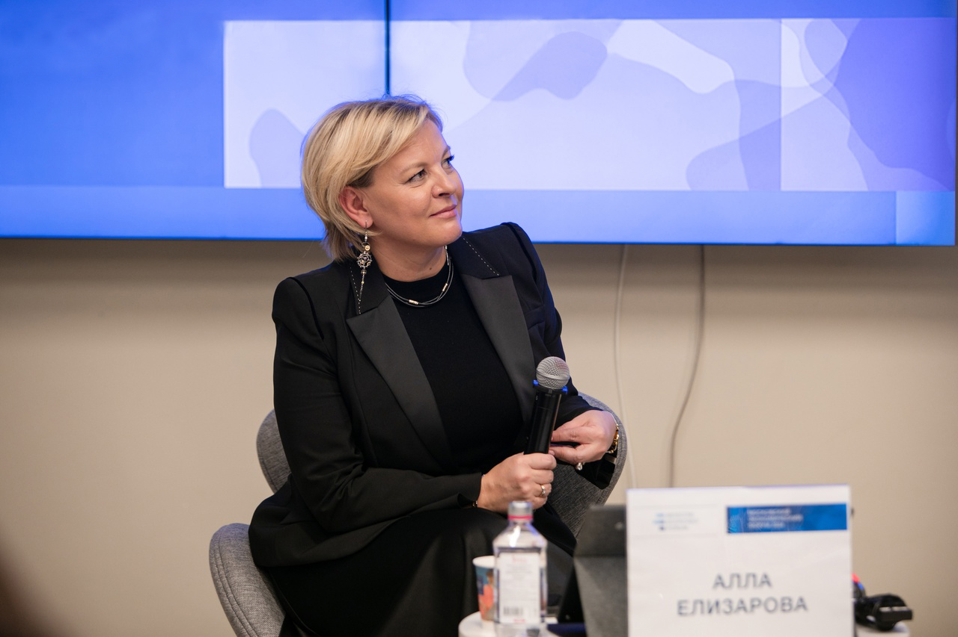
В октябре 2024 года состоится 10-я, юбилейная, Международная специализированная выставка сельскохозяйственной техники АГРОСАЛОН, главное в России профессиональное событие для демонстрации инновационных технических и технологических решений в АПК. Первая выставка состоялась в 2008 году, но она проводится раз в два года, по четным годам, а значит, ей уже 16 лет.
Мы живем в такое время, когда стремительно меняются привычные вещи. В России изменилось и сельское хозяйство, и отношение к работе в АПК, и машиностроение, и выставочная деятельность. Обо всех этих изменениях мы и решили поговорить с Аллой Елизаровой, руководителем выставки АГРОСАЛОН.

— Сейчас принято считать, что наступила эпоха диджитализации, чему немало способствовала пандемия 2020 года. Многие ушли в онлайн — большинство СМИ, конференции, курсы обучения. Коснулся ли данный тренд АГРОСАЛОНа?
— Во-первых, выставки предоставляют возможность встречи потребителей и производителей, а такое общение — поиск путей решения прикладных проблем, обсуждение новых идей и технологий. На онлайн-мероприятиях такого полезного общения не получишь! На офлайн-мероприятиях можно продемонстрировать свою продукцию во всей красе и со всех сторон, потребитель может ее увидеть, потрогать, протестировать. Это большой плюс перед покупкой техники или любой другой продукции. Выставочная деятельность — это носитель предпринимательских ценностей. Результаты маркетинговых исследований показывают, что затраты компаний на заключение контракта через выставки в три-четыре раза меньше, чем достижение того же результата другими способами.
Во-вторых, крупные международные выставки — это своеобразный инструмент социального маркетинга и диалога между общественностью и деловыми кругами. Посещение деловых мероприятий под эгидой АГРОСАЛОНа дают возможность пообщаться и обменяться мнениями с представителями министерств и ведомств, государственными структурами и общественными объединениями, что оказывает влияние на формирование промышленной политики. И это очень важно, так как мы много говорим о развитии производства сельхозтехники, но многие из своих московских кабинетов не видят, что сейчас реально происходит в нашем секторе.
Мы понимаем, что поддержка государства нужна и приглашаем руководителей и представителей профильных министерств и ведомств, чтобы продемонстрировать достижения российского и тенденции мирового машиностроения, рассказать о текущей ситуации в отрасли и получить необходимую помощь и поддержку. Без нее сейчас очень сложно работать и двигаться вперед и сельхозтоваропроизводителям и машиностроителям.
Когда ты в живом диалоге, это никогда не сравнится с онлайн-диалогом. Подтверждение этому — большое количество посетителей конференций и обучающих мероприятий в рамках деловой программы выставки АГРОСАЛОН.
Помимо всего вышеперечисленного, выставка АГРОСАЛОН — это своего рода возможность демонстрации и изучения рынка современного машиностроения, новых тенденций и новых технологиях. Возможность обсуждения насущных вопросов. Кроме того, выставка — это всегда премьеры и новинки, поэтому в этом году мы решили отметить их наградами нового конкурса «Звезда АГРОСАЛОН».

Так что модная «диджитализация» — это просто форма общения и способ продвинуть и донести нужную информации до участников и экспонентов.

— Каково, на ваш взгляд, состояние выставочной отрасли в России в целом?
— На данный момент заявок подано больше, чем было компаний на выставке в 2022 году. Так что уже можно говорить о положительной динамике. Мы превысили те площади, которые были в 2022 году, хотя у нас еще есть время на подготовку к выставке. Компании хотят участвовать, и блок по технике набирается большой и интересный.
Кстати, заметен активный рост участия компаний раздела «Агрокомпонент». Заявились практически все участники прошлой выставки, плюс появилось много новых компаний. Производителям техники и компонентов необходимо заявить о себе и показать свою продукцию.
АГРОСАЛОН — это идеальная площадка для встречи и диалога машиностроителей и производителей компонентов. Можно сказать, что раздел «Агрокомпонент» на площадке АГРОСАЛОНа формирует рынок компонентов, поскольку дает экспонентам возможность презентации компании и ее продукта, а также обеспечивает личный контакт с целевой аудиторией потенциальных покупателей.

— Все долгоиграющие проекты претерпевают изменения, поэтому они и успешные. Вы можете рассказать, как за 16 лет менялись участники и посетители девяти выставок?
— Глобальное изменение состоит в том, что в первых выставках активное участие принимали европейские компании, а сейчас все больше и больше российских. При этом площади некоторых иностранных компаний сокращаются, а площади российских компаний увеличиваются. Конечно, большой интерес проявляют китайские компании. Тут можно провести аналогию и сказать, что АГРОСАЛОН отражает политическую картину мира.
Кстати, изменились и экспоненты — раньше были только техника и оборудование, а сейчас к экспонентам добавились «умные» и технологичные решения для АПК. Так что наша выставка идет в ногу со временем…
Что касается посетителей, то они тоже изменились за это время. Для нас главный посетитель — это человек работающий на земле. Сейчас мы видим, что в сектор АПК приходит много молодежи, хотя и проверенные кадры активно работают и за последние 10 лет стали более прогрессивными. Сегодняшние посетители готовятся к выставкам и деловым мероприятиям. Знают, что хотят посмотреть, что спросить, на что обратить внимание. Готовятся к конференциям, чтобы принимать в них активное участие, обсуждать наболевшие вопросы. Такая тенденция наметилась после пандемийных ограничений, которые дали толчок более осознанному подходу к мероприятиям. Это не удивительно. Важное преимущество, которое дает АГРОСАЛОН — это возможность любому посетителю встретиться с руководителем, собственником, главным конструктором и инженером заводов участников выставки. Даже самого крупного предприятия.

— АГРОСАЛОН проводится раз в два года. С чем связана такая периодичность? Основная масса российских выставок проводится раз в год...
— Выставка была создана по инициативе отечественных производителей сельскохозяйственной техники и представителей крупных европейских брендов в России, которые в 2007 году собрались и единогласно решили, что необходима собственная выставка — российский аналог Agritechnica, такой же направленности, и с такой же периодичностью. Ассоциация «Росспецмаш» (на тот момент Ассоциация «Союзагромаш») организовала такую выставку.
АГРОСАЛОН не просто выставка сельхозтехники, это демонстрационная площадка для новинок машиностроения в АПК и презентация технических инноваций для более продуктивного и эффективного растениеводства.
Не все машиностроители готовы выдавать новинки каждый год, к тому же такую периодичность подсказали европейские международные площадки. И потом, выставки — это, конечно, отличные рекламные инструменты, но дорогостоящие. Мы с вниманием и пониманием относимся к нашим экспонентам и их рекламным бюджетам, и это тоже веское основание проводить АГРОСАЛОН один раз в два года.

— А как менялись вы как организаторы выставки АГРОСАЛОН?
— Об этом лучше спросить наших экспонентов, которые давно участвуют в выставке. Со стороны всегда виднее. Наша цель — сделать выставку комфортной для участников, привлечь как можно больше посетителей и клиентов. Справляемся ли мы с этой задачей, могут сказать только участники выставки. Самим себе всегда сложно дать объективную оценку.

— За последнее время произошло много событий — санкции, пандемия, СВО. АГРОСАЛОН ни разу не был отменен. И всегда проводился в назначенное время, с большим количеством участников и посетителей. Как вам это удалось, ведь многие выставки отменялись, переносились?
— Мы пережили непростые годы. Так как АГРОСАЛОН проходит раз в два года, в 2020-м мы попали под пандемию, а в 2022-м выставка совпала с мобилизацией. В пандемийный год, как раз в октябре, был недолгий период, когда разрешили проведение мероприятий. С ограничениями, но разрешили. Соответственно, те, кто не испугался пандемии, к нам приехали. В 2022 году нам не очень повезло, поскольку накануне выставки была объявлена мобилизация. Вот тогда случился большой провал по посетителям. Даже уже сформированные делегации отказались от поездки в Москву. Но те, кто приехал - увидели много интересного и нового для себя, смогли встретиться с партнерами и клиентами и таким образом поддержали выставку АГРОСАЛОН. Многие выставки были отменены, но только не АГРОСАЛОН… Было тяжело, но мы справились.

— Какая выставка стала для вас самой запоминающейся и чем именно?
— Первая выставка — самая запоминающаяся, потому что мы вообще не понимали, как это будет работать, что из этого получится, и как все пройдет. Мы впервые организовывали такое глобальное мероприятие, и для нас это было что-то новое и непонятное. Да и примеров таких выставок было не очень много. Скажем, европейскую выставку Agritechnica к тому моменту не успели посетить. Но мы должны были сделать то — не знаю что. Пойти туда — не знаю куда. Благодаря опыту первой выставки мы поняли, что должны работать дальше, чтобы выставка стала лучше, успешнее и интереснее. И сейчас можно с уверенностью сказать, что все получилось благодаря той помощи, поддержке и заинтересованности первых участников, которые активно помогали нам в организации проекта.
Мы благодарны нашим экспонентам, которые принимали и принимают участие в выставке АГРОСАЛОН на протяжении всех этих лет. Интерес посетителей и активная работа экспонентов на стендах заставляют нас быть дисциплинированными и с каждым разом повышать уровень организации выставки.

— Какие сюрпризы ожидают посетителей выставки АГРОСАЛОН-2024?
— Сюрпризы на то и сюрпризы: приходите — и увидите!

